**6 Schatten – Opgaven**



**Schatten**

**1**

**a** Vul in:

Je wilt de uitkomst schatten van 10,15 x 4,93

Met …10… kun je makkelijker rekenen dan met 10,15

Met …5… kun je makkelijker rekenen dan met 4,93

Dus 10,15 x 4,93 ≈ …10… x …5… en …10… x …5…… = ……50…

**b** Vul in:

205 : 10,1 ≈ …200… : …10…… en …200… : …10… = …20…

99,15 + 201,8 ≈ …100… + …200… en …100… + …200… = …300…



**Voorbeeld 1**



**2**

Bekijk de kaart van de pizzeria Bella Italia.

Aan een tafel zitten drie mensen te eten.

Ze bestellen alle drie een voorgerecht,

een hoofdgerecht en een nagerecht.

Hebben ze bij het afrekenen genoeg   
aan € 35,-? Leg je antwoord uit.

… 2+2+2+6+6+6+3+3+3=33 …

… Dus alleen als ze zuinig zijn …



**Voorbeeld 2**

**3**

Irma moet voor school een boek van 113 bladzijden lezen.

Na 18 minuten lezen heeft ze 10 bladzijden gelezen.

Schat hoeveel minuten ze in het totaal bezig is met het lezen van het boek.

…. 113 : 10 ≈ 11 …..

…. 11 x 18 ≈ 200 minuten ….



**Kernopgave**

**4**

Maak een schatting van de uitkomst van de volgende opgaven.

Gebruik **geen** rekenmachine.

101,5 + 59,2 ≈ …100 + 60… en …100 + 60 = 160…

11,1 x 4,9 ≈ …10 x 5… en …10 x 5 = 50…

24,8 : 4,9 ≈ …25 : 5… en …25 : 5 = 5…



**Opgaven**

**5**

Bekijk de tekening.

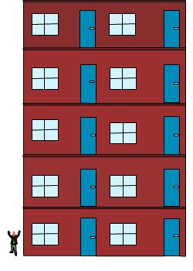

Hoe hoog schat je één verdieping? …3… m

Hoe hoog schat je de hele flat? …15… m